申込時の注意事項について
別 紙

≪申込みの前に≫
◆ 試験の申込みは、電子申請による申込みとなっています。
下記の注意事項等を確認のうえ、期日までにお申込みください。
◆ パソコン及びスマートフォンからの申込みが可能です。
◆ 複数回の申込みは絶対におやめください。同一人から複数の申込みが確認された
場合、最初に登録された内容のみを有効とします。
◆ 申込後に登録内容を修正することはできません。入力内容に誤りがないか、申込前に
必ず確認してください。
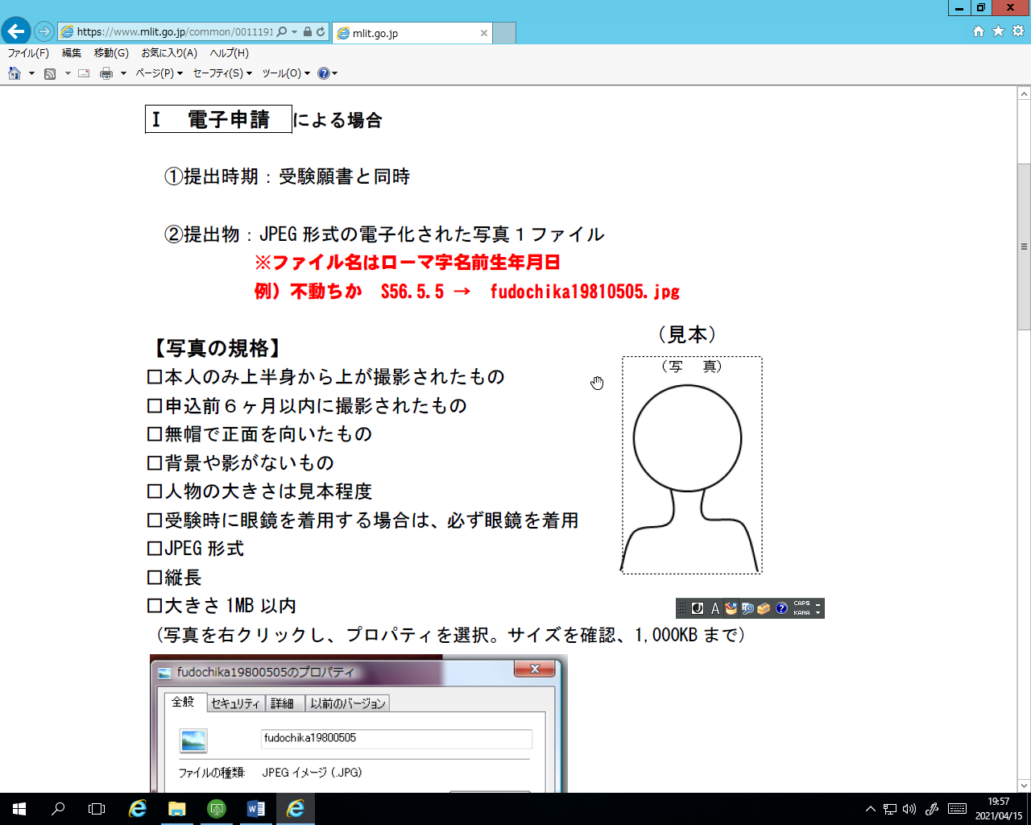
◆ 申込時に必要な写真は下記のとおりご用意ください。
・顔写真は「png」「jpg」「jpeg」形式のみ添付可能です。
・申込前６ヶ月以内に撮影した無帽・上半身・正面向きの
写真で、背景や影がないものを添付してください。

≪申込時の注意事項≫
◆ 申込時は、各項目に注意事項が記載されておりますので、確認のうえ誤りのないよう
入力してください。
◆ 入力した内容を一時保存することができます。申請画面下の「一時保存」をクリックし、
表示される案内に沿って入力内容を保存してください。
◆ 各項目の入力時の補足説明は以下のとおりです。

【設問１０ メールアドレス】
・入力されたメールアドレス宛に受験案内メールを送信しますので、誤りのないように入力
してください。
また、苫小牧市及びテストセンターからのメールを受信できるように設定してください。
苫小牧市 ： ～@city.tomakomai.hokkaido.jp
テストセンター ： ～@cbt-s.com

【設問１７～４１ 在学期間・学校名・学校所在地・学部等・卒業等の別】
・当該項目は、５つの項目がセットになっています。最終の学歴に関する在学期間・
学校名・学校所在地・学部等・卒業等の別を【設問１７～２１】に入力し、最終の
学歴以前のものを【設問２２～２６】【設問２７～３１】【設問３２～３６】
【設問３７～４１】に入力してください。
・最終の学歴について、在学中の場合は、期間の末日に卒業予定年月を入力してくだ
さい。（令和９年３月に卒業予定の場合は、令和○年○月～令和９年３月）
なお、学歴については中学校卒業後のものを入力してください。
・学歴が５つ以上ある場合は、受験資格に関連するものを優先して入力してください。

【設問４２～６１ 在職期間・勤務先名・勤務先所在地・業種等】
・当該項目は、４つの項目がセットになっております。最終の職歴に関する在職期間・
勤務先名・勤務先所在地・業種等を【設問４２～４５】に入力し、最終の職歴以前の
ものを【設問４６～４９】【設問５０～５３】【設問５４～５７】【設問５８～６１】に
入力してください。
・最終の職歴について、在職中の場合は、期間の末日に在職中と入力してください。
（例：令和○年○○月～在職中）
・職歴が５つ以上ある場合は、受験資格に関連するものを優先して入力してください。
・無職の期間や在学中のアルバイト等は入力しないでください。

【設問６２～７３ 資格免許・取得年月日】
・当該項目は、２つの項目がセットになっております。【設問６２・６３】【６４・６５】
【設問６６・６７】【設問６８・６９】【設問７０・７１】【設問７２・７３】に取得
している資格等の名称及び取得年月日を入力してください。
・資格等が６つ以上ある場合は、運転免許及び受験資格に関連する資格等を優先して入力
してください。取得見込みの場合は、取得年月日に取得見込み年月日を入力してください。
【設問７４～８０ 志望動機等】
・指定の文字数以内で入力してください。
・スペースも文字数にカウントされるため、入力時は改行等をしないでください。

【設問８１ 顔写真】
・１ページに注意事項を記載していますので、確認のうえ添付してください。

◆ 各項目に必要事項を入力後、申請画面下の「確認画面」をクリックすると、入力した
内容が確認できますので、誤りがないか確認し、適宜修正等を行ってください。
◆ 入力内容を確認後、画面右下の「入力内容を出力する」をクリックすると、入力した
内容及び添付写真が反映された受験申込書（PDF）が出力されます。入力内容及び添付した
顔写真に誤りがないか再度確認のうえ、「送信」をクリックしてください。
※１ スマートフォンでの申込みの場合、上記「入力内容を出力する」で受験申込書（PDF）
が確認できない場合があります。この場合はそのまま「送信」をクリックしてください。
※２ 上記の受験申込書（PDF）をデータで保存又は印刷することも可能です。ただし、今後
市が提出を求めることはありません。

《その他》
◆ 申込締切直前は申込みが集中し、データの送信等に時間がかかる場合がありますので、
余裕をもって申込手続きを行ってください。
申込時に使用する機器や通信回線上の障害等によるトラブルについては、苫小牧市では
一切責任を負いません。
◆ 申込内容に不備がある場合は、ご連絡いたします。連絡がつかない場合には申込みを受け
付けることができません。このために生じる受験申込みの遅延については、苫小牧市では一切
責任を負いません。

